FICHA TÉCNICA
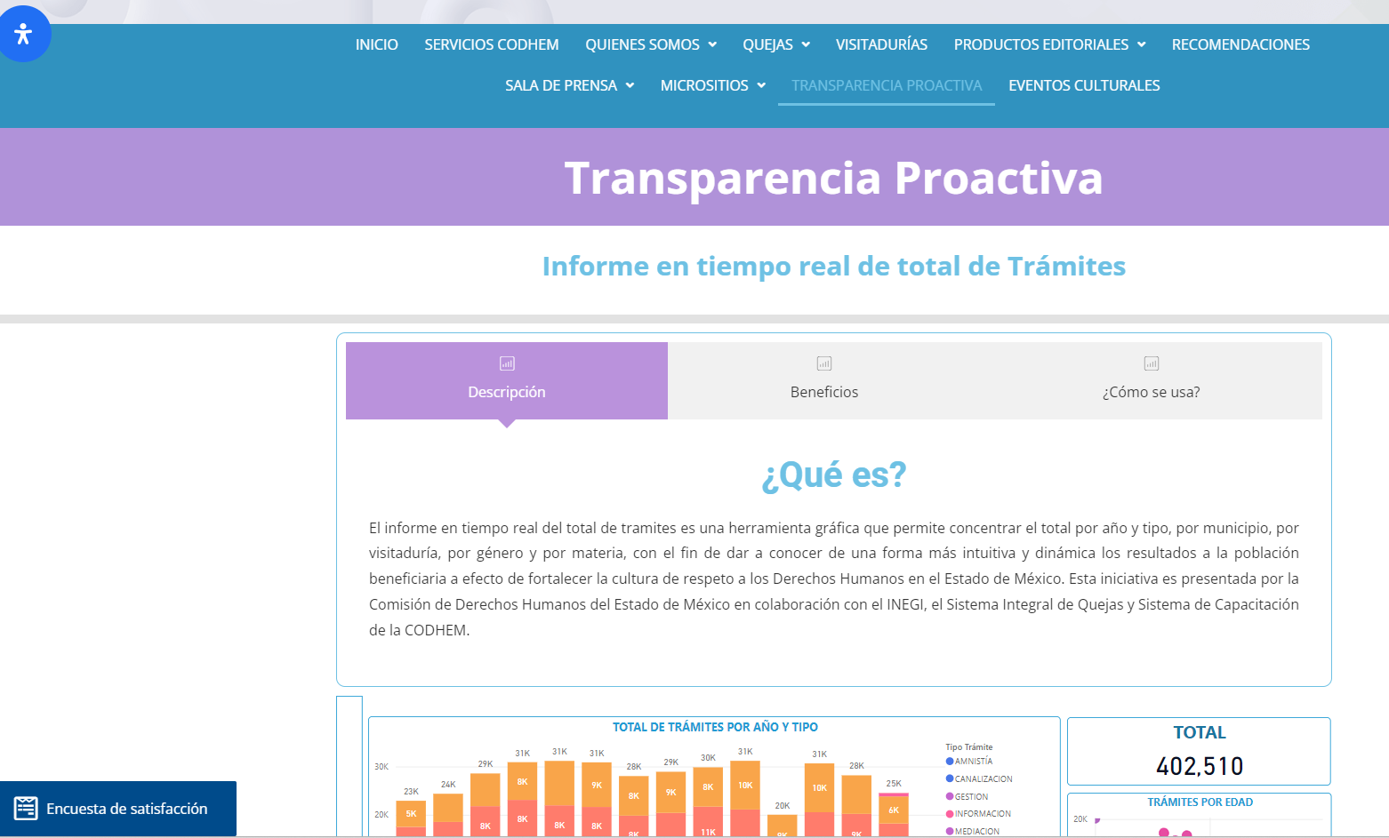 | Nombre de la práctica:  Mapa Interactivo de los Informes en Tiempo Real de Quejas, Asesorías, Capacitaciones y Solicitudes de Amnistía y Opiniones Consultivas.
Nombre del Sujeto Obligado
Comisión de Derechos Humanos del Estado de México
Área responsable de la práctica
Dirección de Tecnologías de la Información y Comunicación; y la Unidad de Información, Planeación, Programación y Evaluación
Disponible para su consulta en:
https://www.codhem.org.mx/transparencia-proactiva/
 | Periodo: 2023 y vigente | Alcance: Estatal
 | Lugar: Estado de México | Puntuación total: 100
 | Práctica reconocida en el año 2023

¿Qué es y cómo funciona la práctica?
Es una herramienta gráfica denominada “Mapa de calor”, la cual presenta información sobre quejas presentadas a derechos violentados, autoridades presuntamente responsables, la escala de incidencia de las quejas, así como las acciones en materia de capacitación sobre Derechos Humanos, los sectores a los que se les ha brindado y las temáticas sobre las que se imparten los mismos. De igual manera, se ponen a disposición dípticos y folletos que contienen información relevante para conocer más sobre derechos humanos. A fin de promover la participación ciudadana, cuenta con una encuesta que permite recuperar comentarios sobre la información publicada, mismos que son tomados en cuenta para mejorar el contenido puesto a disposición. Además de estar disponible en su página institucional, está información se divulga por medio de sus redes sociales.
Objetivo:  Poner a disposición de la ciudadanía información útil y relevante sobre quejas y capacitaciones realizadas por este Organismo en tiempo real. | ¿Por qué se desarrolló?  Surge con la finalidad de ofrecer a la ciudadanía información fidedigna, útil y relevante, que sirva para la toma de decisiones, tanto de autoridades como de ciudadanos.
Beneficios o efectos positivos generados a partir de la información difundida.
La disminución en la presentación de solicitudes de acceso a la información; perfeccionar la información generada para beneficio de la población; y promover la participación ciudadana.
¿La práctica cuenta con mecanismos de participación ciudadana durante el proceso?  Si, a través de su encuesta de satisfacción. | ¿La práctica cuenta con algún registro del número de consultas realizadas a la información difundida?  Si, cuenta con contador de visitas.
Innovación:  Este espacio cuenta con unas mejoras al mapa de calor, se pueden encontrar de manera gráfica, el total de trámites realizados por esta Casa de la Dignidad y las Libertades, el informe real del total de trámites, asesorías, solicitudes de amnistía y opiniones consultivas, el cual nos da a conocer de una forma más intuitiva y dinámica los resultados a la población. | 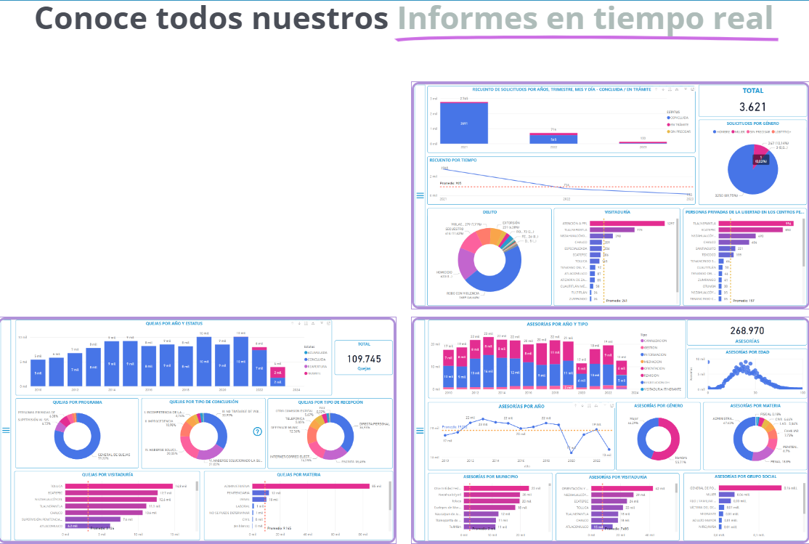
Observaciones:
Derivado de la información remitida, se advierte que cuenta con los elementos suficientes para considerarse una Práctica de Transparencia Proactiva, al apreciarse los atributos de calidad de la información, la contabilización de consultas, la participación ciudadana, los efectos positivos y los medios alternos de difusión de la información.

EVALUACIÓN
CRITERIOS A EVALUAR | PUNTOS | COMENTARIOS | EVIDENCIA
1. Calidad de la información (0 a 4)
Accesible  Que esté presentada de tal manera que todas las personas puedan consultarla,  examinarla y utilizarla independientemente de sus capacidades técnicas, cognitivas o  físicas | 4 | Cualquier persona puede consultarlo y se encuentra alojado en la página oficial del Sujeto Obligado. | 
Confiable  Que sea creíble y fidedigna y que proporcione elementos y/o datos que  permiten la identificación de su origen, fecha de generación, de emisión y difusión de la  misma | 4 | La información es vigente y se ha difundido de manera reciente. | 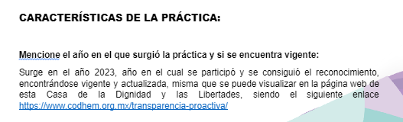  Información extraída del formulario enviado por el sujeto obligado.
Comprensible  Que es sencilla, clara y entendible para cualquier persona | 4 | La información contenida en el sitio web es presentada en un lenguaje sencillo y fácil de entender. | 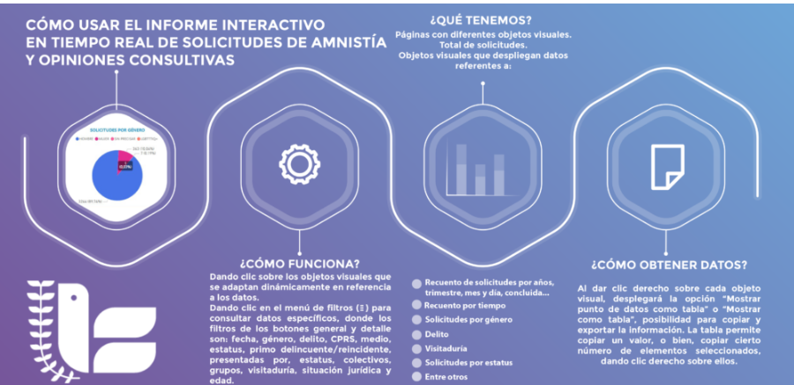
Oportuna  Que se publica a tiempo para preservar su valor y ser útil para la toma de  decisiones de las personas usuarias | 4 | Ayuda a la toma de decisiones de las personas usuarias, al conocerlos datos estadísticos. | 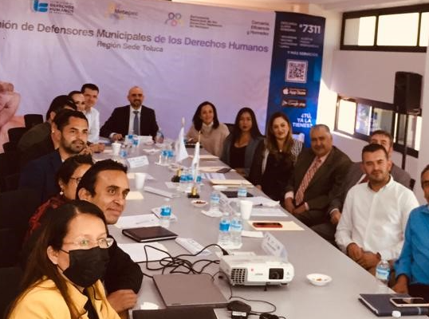
Veraz  Que sea exacta, refiera o manifieste siempre la verdad respecto de lo generado,  utilizado o publicitado por el Sujeto Obligado | 4 | Se encuentra basado en fuentes oficiales de otros Sujetos Obligados. | 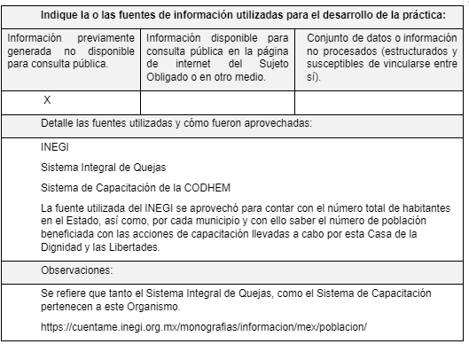  Información extraída del formulario enviado por el sujeto obligado.
Congruente  Que mantiene relación y coherencia con otra información generada,  utilizada y/o publicada por el Sujeto Obligado | 4 | El contenido está relacionado con otras fuentes primarias de información.
Verificable  Que es posible comprobar la veracidad de la información, así como  examinar el método por el cual el Sujeto Obligado la generó | 4 | Permite constatar la información compartida en el sitio con la brindada en oficinas centrales. | 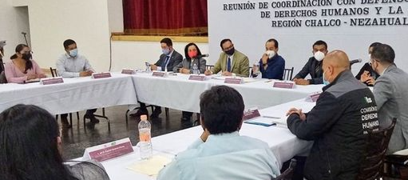
Completa  Que proporcione todos los datos, aspectos, partes o referentes necesarios  para ser global respecto del quehacer del Sujeto Obligado | 4 | Porque proporciona información y datos del quehacer del Sujeto Obligado. | 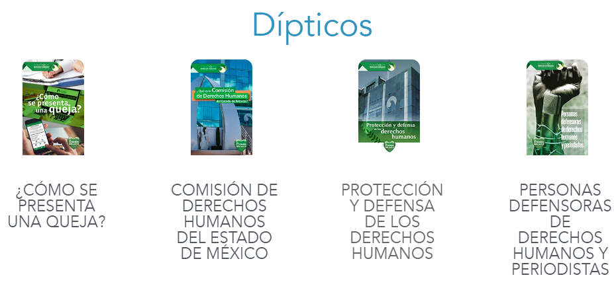
Actual  Que es la última versión de la información y es resultado de la adición,  modificación o generación de datos a partir de las acciones y actividades del Sujeto Obligado | 4 | Mantiene información actualizada. | 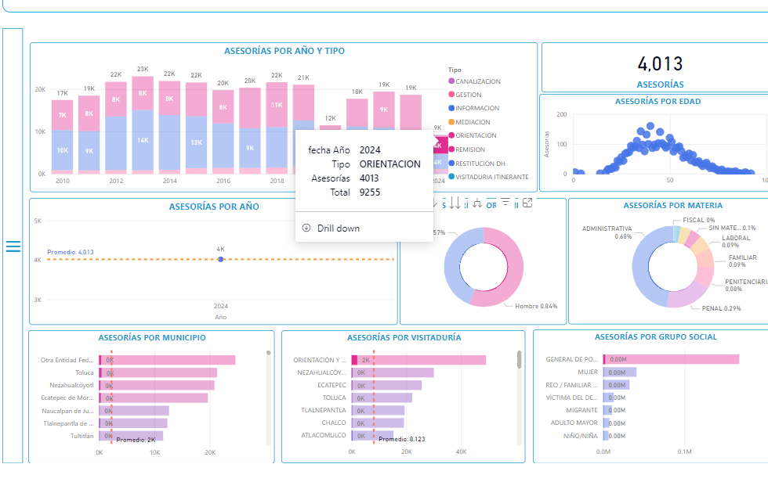
Datos abiertos | 4 | Cuenta con información de los informes de trámite en formato CSV. | 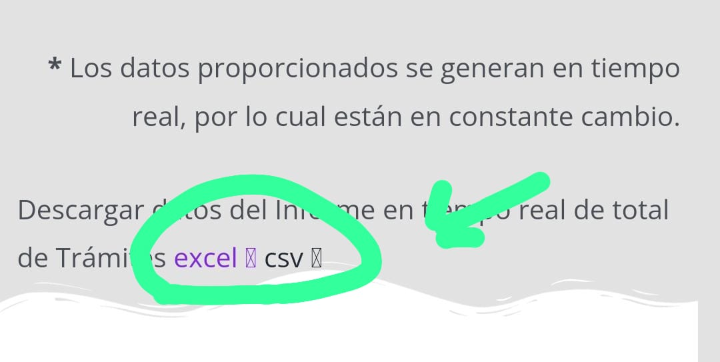
2. Contabilización de consultas o reutilización de la información en medios de difusión (0 a 10)
Existencia de mecanismos de registro de consultas y/o reutilización de información | 10 | Cuenta con contador de visitas. | 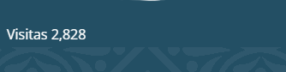
Aprovechamiento del registro de consultas y/o reutilización de la información publicada | 10 | Permite conocer la afluencia de visualizaciones. | 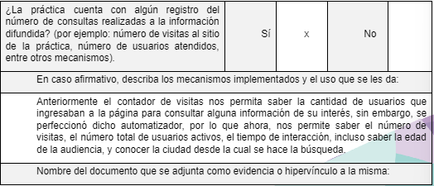  Información extraída del formulario enviado por el sujeto obligado.
3. La participación ciudadana efectiva e informada en el proceso de publicación y difusión de información proactiva (0 a 10)
La implementación de mecanismos de participación ciudadana, como encuestas, estudios de opinión, o cualquier otro ejercicio que derive en la aplicación de algún instrumento o herramienta que posibilite la apertura de las instituciones públicas hacia la participación efectiva de la población que haga uso de la información publicada de manera proactiva | 10 | Cuenta con encuesta de satisfacción de la información. | 
El aprovechamiento de los mecanismos de participación ciudadana para la mejora de la publicación y difusión de información proactiva. | 10 | Les permite realizar mejoras. | 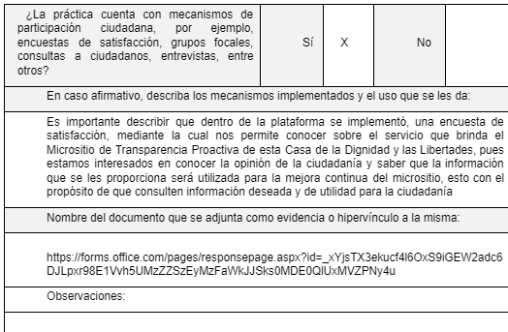  Información extraída del formulario enviado por el sujeto obligado.
4. Efectos positivos generados a partir de la información difundida en el marco de la política de TP (0 a 10)
El diseño e implementación de mecanismos de evaluación de la política de transparencia proactiva por parte de cada Sujeto Obligado | 10 | La disminución en la presentación de solicitudes de acceso a la información, perfeccionar la información generada para beneficio de la población; y promover la participación ciudadana. | 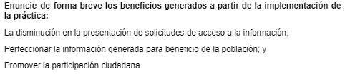  Información extraída del formulario enviado por el sujeto obligado.
5. La difusión de la información proactiva en medios distintos al internet (0 a 10)
Utilización e implementación de medios alternativos de divulgación de la información proactiva, como radiodifusión, televisión, medios impresos, lonas, perifoneo, pláticas informativas, asesorías, volantes, sistemas de comunicación para personas con discapacidad y otras herramientas específicas dirigidas a grupos con dificultades de uso y acceso a tecnologías de la información. | 10 | Se ha difundido a través de presentaciones por parte de la Presidenta. | 